**1 USE CASE**

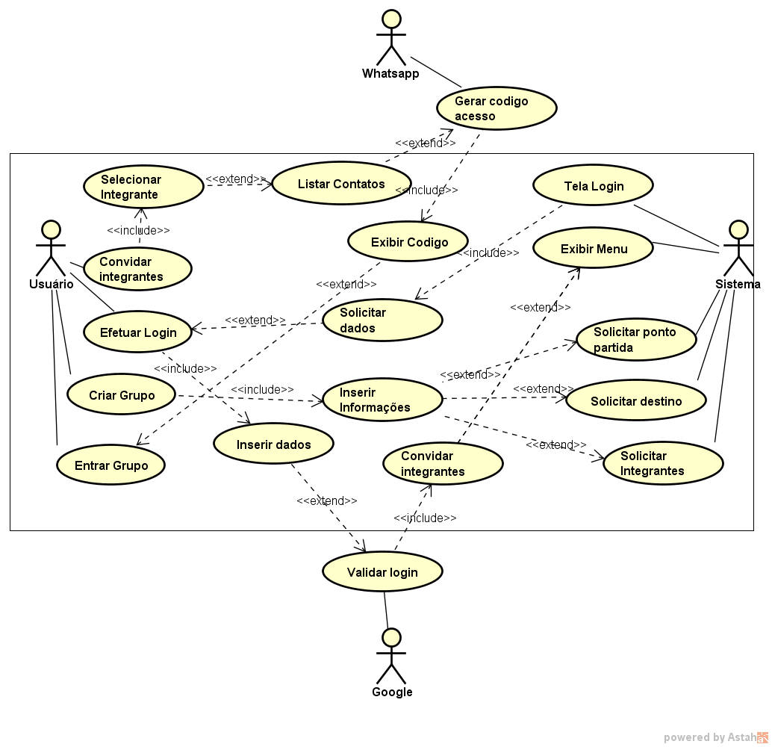

**2 Documentação do Caso de Uso**

|  |  |
| --- | --- |
| **ID** | UC 001 – Tela Login. |
| **Descrição** | Este caso de uso tem por objetivo efetuar o login do usuário no sistema. |
| **Ator Primário** | Usuário. |
| **Ator Secundário** | Sistema. |
| **Pré Condição** | Ter o aplicativo em um smartphone. |
| **Cenário Principal** | Apresenta ao usuário a opção de efetuar login utilizando uma conta do google. |
| **Pós Condição** | Confirmar login. |
| **Inclusão** | UC 002 |
| **Exclusão** | Não possui. |

|  |  |
| --- | --- |
| **ID** | UC 002 – Solicitar dados. |
| **Descrição** | Este caso de uso tem por objetivo solicitar que o usuário faça o login. |
| **Ator Primário** | Sistema. |
| **Ator Secundário** | Usuário. |
| **Pré Condição** | Usuário possuir a aplicação no smartphone. |
| **Cenário Principal** | Preencher campos. |
| **Pós Condição** | Não possui. |
| **Inclusão** | UC 001. |
| **Exclusão** | UC 003. |

|  |  |
| --- | --- |
| **ID** | UC 003 – Efetuar login. |
| **Descrição** | Este caso de uso exibe ao usuário a opção de fazer o login com o google. |
| **Ator Primário** | Usuário. |
| **Ator Secundário** | Sistema. |
| **Pré Condição** | Usuário possuir uma conta vinculada com google. |
| **Cenário Principal** | Exibe a opção de login com contas vinculadas ao google. |
| **Pós Condição** | Não possui. |
| **Inclusão** | UC 004. |
| **Exclusão** | UC 002. |

|  |  |
| --- | --- |
| **ID** | UC 004 – Inserir dados. |
| **Descrição** | Este caso de uso tem por objetivo exibir a tela do google para login caso o usuário ainda não esteja logado em uma conta google. |
| **Ator Primário** | Usuário. |
| **Ator Secundário** | Sistema. |
| **Pré Condição** | Usuário estar logado no google. |
| **Cenário Principal** | Exibir campos de e-mail e senha caso o usuário não esteja logado com o google. |
| **Pós Condição** | Não possui. |
| **Inclusão** | UC 003. |
| **Exclusão** | UC 005. |

|  |  |
| --- | --- |
| **ID** | UC 005 – Validar login. |
| **Descrição** | Neste caso de uso o sistema deverá verificar se o usuário inseriu os dados de login corretamente. |
| **Ator Primário** | Sistema. |
| **Ator Secundário** | Usuário. |
| **Pré Condição** | Usuário ter preenchido todos os campos corretamente. |
| **Cenário Principal** | Exibir o menu da aplicação. |
| **Pós Condição** | Os dados estarem preenchidos corretamente. |
| **Inclusão** | UC 006. |
| **Exclusão** | UC 004. |

|  |  |
| --- | --- |
| **ID** | UC 006 – Processar informações. |
| **Descrição** | Processar todas as informações que serão exibidas no menu. |
| **Ator Primário** | Sistema. |
| **Ator Secundário** | Usuário. |
| **Pré Condição** | Usuário estar logado na aplicação. |
| **Cenário Principal** | Não possui. |
| **Pós Condição** | Não possui. |
| **Inclusão** | UC 005 |
| **Exclusão** | UC 007. |

|  |  |
| --- | --- |
| **ID** | UC 007 – Exibir menu. |
| **Descrição** | Este caso de uso tem por objetivo exibir a tela principal do sistemas e suas funcionalidades. |
| **Ator Primário** | Sistema. |
| **Ator Secundário** | Usuário. |
| **Pré Condição** | Usuário ter logado na aplicação. |
| **Cenário Principal** | Exibir os campos de criar um novo grupo, entrar em grupo existente e sair do sistema. |
| **Pós Condição** | Não possui. |
| **Inclusão** | Não possui. |
| **Exclusão** | UC 006. |

|  |  |
| --- | --- |
| **ID** | UC 008 – Criar grupo. |
| **Descrição** | Este caso de uso tem por objetivo permitir que o usuário crie um novo grupo, exibindo os campos, para inserir o ponto de partida, destino e convidando integrantes. |
| **Ator Primário** | Usuário. |
| **Ator Secundário** | Sistema. |
| **Pré Condição** | Não possui. |
| **Cenário Principal** | Exibe dois campos, para inserção de ponto de partida e destino, e permite que o usuário convide pelo menos um integrante para a criação do grupo. |
| **Pós Condição** | Selecionar ao menos um integrante para a criação de um grupo. |
| **Inclusão** | UC 009. |
| **Exclusão** | Não possui. |

|  |  |
| --- | --- |
| **ID** | UC 009 – Inserir informações. |
| **Descrição** | Garante que o usuário preencha os campos solicitados. |
| **Ator Primário** | Usuário. |
| **Ator Secundário** | Sistema. |
| **Pré Condição** | Preencher todos os campos. |
| **Cenário Principal** | Não possui. |
| **Pós Condição** | Não possui. |
| **Inclusão** | UC 008. |
| **Exclusão** | UC 010. |

|  |  |
| --- | --- |
| **ID** | UC 010 – Solicitar ponto de partida. |
| **Descrição** | Este caso de uso tem por objetivo exibir ao usuário o campo de inserção do ponto de partida da viajem. |
| **Ator Primário** | Sistema. |
| **Ator Secundário** | Usuário. |
| **Pré Condição** | Ser obrigatório o preenchimento do campo. |
| **Cenário Principal** | Exibe todos os campos de criação de um novo grupo. |
| **Pós Condição** | Usuário ter preenchido o campo para poder prosseguir na criação do grupo. |
| **Inclusão** | Não possui. |
| **Exclusão** | UC 009. |
| **ID** | UC 011 – Solicitar destino. |
| **Descrição** | Este caso de uso tem por objetivo exibir ao usuário o campo de inserção do destino da viajem. |
| **Ator Primário** | Usuário. |
| **Ator Secundário** | Sistema. |
| **Pré Condição** | Ser obrigatório o preenchimento do campo. |
| **Cenário Principal** | Exibe todos os campos de criação de um novo grupo. |
| **Pós Condição** | Usuário ter preenchido o campo para poder prosseguir na criação do grupo. |
| **Inclusão** | Não possui. |
| **Exclusão** | UC 009. |

|  |  |
| --- | --- |
| **ID** | UC 012 – Selecionar integrantes. |
| **Descrição** | Este caso de uso tem por objetivo exibir ao usuário o campo de selecionar integrantes que farão parte deste grupo de viajem. |
| **Ator Primário** | Sistema. |
| **Ator Secundário** | Usuário. |
| **Pré Condição** | Possuir contatos existentes no smartphone. |
| **Cenário Principal** | Carregar contatos existentes. |
| **Pós Condição** | Selecionar no mínimo um integrante para poder criar o novo grupo. |
| **Inclusão** | Não possui. |
| **Exclusão** | UC 009. |

|  |  |
| --- | --- |
| **ID** | UC 013 – Convidar integrantes. |
| **Descrição** | Este caso de uso tem como objetivo permitir que o usuário que já faz parte de um grupo, convide integrantes para este grupo. |
| **Ator Primário** | Usuário. |
| **Ator Secundário** | Sistema. |
| **Pré Condição** | Possuir contatos vinculados no smartphone. |
| **Cenário Principal** | Exibir todos usuários vinculados |
| **Pós Condição** | Não possui. |
| **Inclusão** | UC 014. |
| **Exclusão** | Não possui. |

|  |  |
| --- | --- |
| **ID** | UC 014 – Listar contatos. |
| **Descrição** | Este caso de uso tem por objetivo exibir todos os cantatos do smartphone na aplicação. |
| **Ator Primário** | Sistema. |
| **Ator Secundário** | Usuário. |
| **Pré Condição** | Possuir contatos vinculados no smartphone. |
| **Cenário Principal** | Exibir todos usuários vinculados |
| **Pós Condição** | Não possui. |
| **Inclusão** | UC 013. |
| **Exclusão** | UC 015. |

|  |  |
| --- | --- |
| **ID** | UC 015 – Gerar código de acesso. |
| **Descrição** | Este caso de uso tem por objetivo gerar o código de acesso para um novo usuário, após um convite gerado por um integrante de um determinado grupo. |
| **Ator Primário** | Sistema. |
| **Ator Secundário** | Usuário. |
| **Pré Condição** | O usuário ter sido convidado para entrar em um grupo. |
| **Cenário Principal** | Não possui. |
| **Pós Condição** | Não possui. |
| **Inclusão** | UC 016. |
| **Exclusão** | UC 014. |

|  |  |
| --- | --- |
| **ID** | UC 016 – Exibir código de acesso. |
| **Descrição** | Este caso de uso tem por objetivo enviar via whatsapp ao usuário convidado, o código de acesso para entrar em um grupo existente. |
| **Ator Primário** | Sistema. |
| **Ator Secundário** | Usuário. |
| **Pré Condição** | Possuir whatsapp no smartphone. |
| **Cenário Principal** | O usuário irá receber o código de acesso ao grupo em uma conversa com o integrante que o enviou o código. |
| **Pós Condição** | Não possui. |
| **Inclusão** | UC 017. |
| **Exclusão** | UC 015. |

|  |  |
| --- | --- |
| **ID** | UC 017 – Entrar grupo. |
| **Descrição** | Este caso de uso tem por objetivo exibir aos usuários as informações do grupo, como ponto de partida, destino e integrantes que participam deste rupo. |
| **Ator Primário** | Sistema. |
| **Ator Secundário** | Usuário. |
| **Pré Condição** | Não possui. |
| **Cenário Principal** | Será mostrado ao usuário informações como, ponto de partida, destino, integrantes participantes da viajem, e geolocalização de todos participantes do grupo. |
| **Pós Condição** | Não possui. |
| **Inclusão** | Não possui. |
| **Exclusão** | UC 016. |